及时通讯的功能模块：（用户角度）
- 单人对单人实时聊天（点对点）
- 用户在线状态判断
- 离线消息推送（点-服务器-点）
- 用户好友关系保持以及验证
- 群组资料管理，人员管理
- 群组实时聊天
- 用户上线下线状态推送提醒
- 违禁词屏蔽
- 双向销毁
- 朋友圈动态
要求：
- 将协议层和API层剥离。目的是为了随时可以更换协议层的实现方式。
- 自定义实现一种安全的协议层。

IM是众多技术的应用合体，包括网络编程、移动开发、后端开发、高并发、高可用、高安全等技术范畴，再加上多端使用不同的编程语言，想要凑齐一个典型的IM产品技术栈那也不是个容易事。
及时通讯包含场景：聊天、直播、在线客服、物联网等所有需要实时互动、高实时性的场景等等，都需要应用到 IM 技术。
即时通讯中协议的用途：数据封装与传输，连接有效性检测，消息接收保证。

协议类型：
- 私有协议
二进制：QQ
文本：MSN
- 公共协议
XMPP（可扩展通讯和表示协议）：Google talk， vesper， 消息基于XML
SIP：微软，IBM
Bayeux：comet，消息基于json

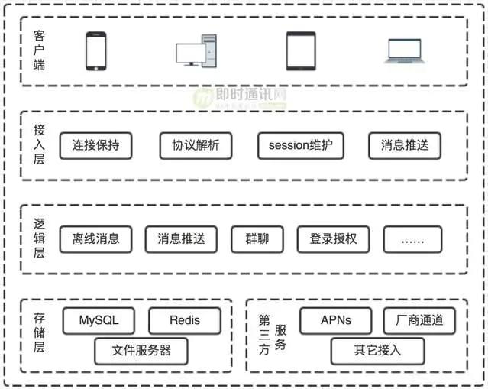
（1）假设使用TCP实现
我们假设消息经过了腾讯服务器中转(即：A发消息内容给B，其中内容先经过腾讯服务器，然后由腾讯服务器转发给你B)，如果这样设计，那么腾讯服务器的压力会非常大。我们这里只是假设走中转模式。(实际的话，我估计离线走中转，在线的走P2P(点对点消息))
继续，如果是中转的，那么首先，你发信息之前，必须先和腾讯消息中转服务器取得tcp联系，并将消息内容用tcp传输给腾讯中转服务器ServerA，然后ServerA在发现B上线后，再请求与B建立tcp联系，然后建立通讯后，ServerA再把内容传输给B。

- 假设使用UDP实现

Web通讯的问题：
- 全双工通信
- 低延时
- 支持跨域
解决办法：
全双工通信：即达到浏览器拉取（pull）服务器数据，服务器推送（push）数据到浏览器；

